Disco de equilibrio (imagen disco de equilibrio, 5 fotos)
Material: Fabricado en Bronce SAE 62 "C”, con anillo fabricado en tubo mecánico y tornillos de latón.
Uso:

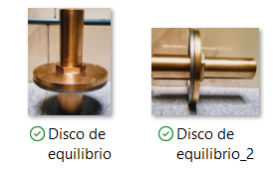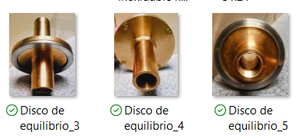
Impulsor (imagen Impulsor, 4 fotos)
Material: Fabricado en hierro gris
Uso: Impulsor cerrado con 4 aspas que genera fuerza centrífuga que impulsa el fluido hacia el exterior de la carcaza, este movimiento transforma energía mecánica en presión hidráulica permitiendo el transporte continuo del líquido a través de sistemas de conducción con eficiencia y velocidad.
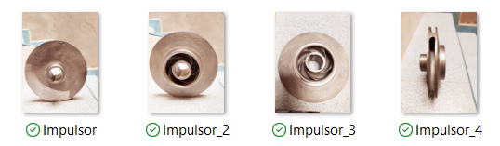

Eje (imagen Eje, 2 fotos)
Material: Fabricado en AISI 4140T
Uso: Es el eslabón mecánico de potencia de una bomba. Su función principal es recibir la potencia del motor y transmitirla al impulsor.
*Puede incluir las refacciones: Buje fabricado en bronce estándar y cuñas en latón.
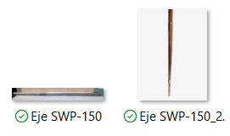

Retén (imagen Reten, 4 fotos)
Material: Vitón
Uso: Sellado de alta calidad para contener lubricantes, aceites, grasas, proteger componentes internos de los equipos.

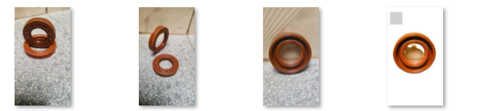

O-ring (imagen O-ring 1 foto)
Material: Nitrilo
Uso: Previene fugas, sellado confiable, resiste calor y aceite.

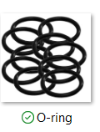

SWP 150 (imagen SWP-150, 6 fotos, elegir las que se consideren, máximo 4)
Bomba centrifuga horizontal multipasos para alta presión
Material: Fabricado en hierro gris, sellado con estoperos, retenes para el sellado de aceite, eje construido en AISI 4140T

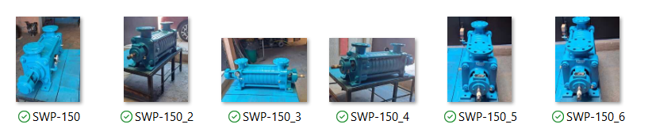

SWK 130
Bomba centrifuga horizontal multipasos para alta presión
Material: Fabricado en hierro gris, sellado con empaquetadura, bujes internos en bronce estándar, rodamientos de baleros.

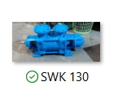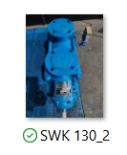

SWK 110
Bomba horizontal para agua tipo centrifuga multipasos para alta presión
Material: Fabricado en hierro gris, sellado con estoperos.

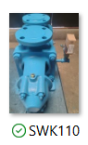

DNC
Material: Construido en acero inoxidable 410 en sus partes internas, (impulsores y ruedas directriz) acero al carbón en sus partes externas (elementos de armazón, tapas, cajas de estopero y estopero) hierro gris en los extremos, eje en acero 410 con recubrimiento de cromo duro en contacto con el agua, ejecución de pistón de compensación

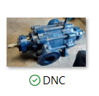

BOMBAS VERTICALES TIPO POZO (imagen W Vertical, 3 fotos)
Material: Eje fabricado en A.I. 316 rectificado, bujes fabricados en bronce SAE 62, tazones fabricados en hierro gris.
Uso: Diseñada específicamente para bombear líquidos limpios o poco contaminados desde depósitos profundos y pozos subterráneos.
Partes:
Eje de bomba
Tazones múltiples
Impulsores
Campana de succión

